Нужно ли выпускать кошку на улицу если вы живете за городом
05.09.2018
156
129
2 мин
156 просмотров. Уникальные посетители страницы.
129 дочитываний, 83%. Пользователи, дочитавшие до конца.
2 мин . Среднее время дочитывания публикации.
статья переезжает на сайта http://catkis.ru
Если вы часто бываете на даче или вообще постоянно живете в частном доме, как ваша кошка должна гулять?

Василий кайфует на улице
Здесь, конечно, опасности тоже есть, хотя, конечно, в случае с коттеджными поселками или ухоженными садовыми товариществами вряд ли вы здесь встретите толпу бродячих собак. Да и обычно там все друг друга знают, и давить вашу кошку машиной тоже никто не будет, разве что по невнимательности. Однако это не значит, что кошке совсем ничего не грозит.
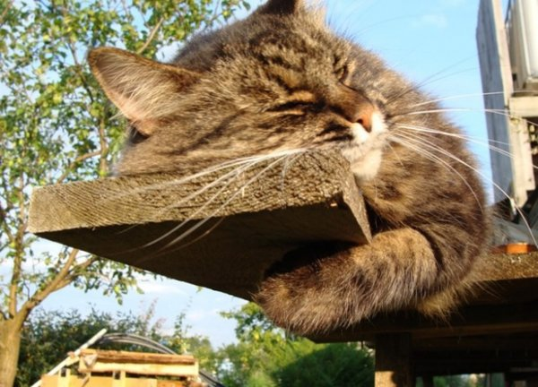
кот во дворе
Оказавшись на природе, кошка тут же начинает ловить и поедать все, что бегает, прыгает и летает, и хорошо, если это будут безобидные кузнечики, ящерицы или мошкара. Но кошка также может съесть крысу, которая, в свою очередь, уже где-то наелась яда, но пока еще не сдохла (да, такое тоже бывает). Кроме того, крысы могут переносить бешенство, а это смертельная болезнь для кошки и очень нехилая опасность для вас заразиться (помните, что лекарства нет, есть только вакцина для предупреждения болезни).
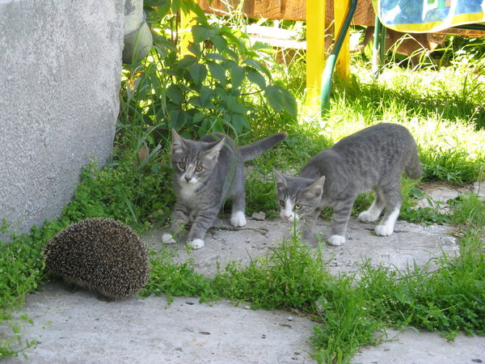
котята во дворе
Обязательно прививайте свою кошку, если она гуляет на улице одна. Котят обычно прививают в два-три месяца (но без вакцины от бешенства), недели через три-четыре прививку повторяют (уже с бешенством). Взрослых кошек достаточно привить один раз. Если есть возможность, пользуйтесь импортными вакцинами. За 10-14 дней до прививки кошке желательно прогнать глистов. В дальнейшем следите, чтобы на ней не было блох — капайте специальные капли или наденьте противоблошиный ошейник, так как блохи — переносчики глистов.

кот во дворе
Кстати, на природе есть еще и клещи, которые пусть и не так опасны для кошек, как для собак, однако все равно от них тоже нужно обязательно защищаться. Обычно современное средство от блох защищает и от клещей, но я советую обязательно изучить его упаковку, чтобы быть уверенным на все сто процентов.
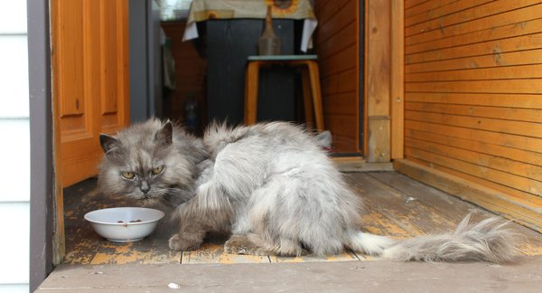
кот во дворе
Конечно, идеальный вариант — если ваш двор со всех сторон огорожен так, что кошка дальше него ходить не будет. Так она будет у вас на виду, и вы быстрее заметите, если что-то пойдет не так. Поэтому если она вам дорога — стройте заборы со всех сторон, причем такие, через которые она не сможет перебраться. И тогда можно получить пусть не стопроцентную, но все же гарантию того, что ваша кошка будет в безопасности. А на ночь всегда берите ее в дом.
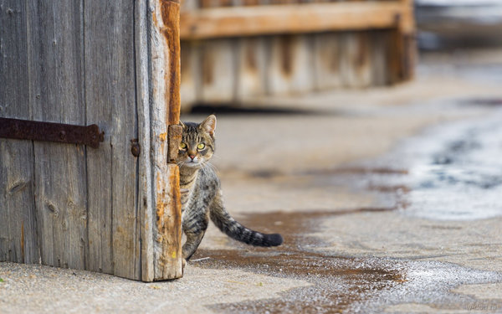
кот во дворе
А, прошлый раз я рассказала вам, какие опасности подстерегают вашу кошку, если вы выпускаете ее гулять из квартиры.

кот на улице

